东营市教育局文件

东教发〔2015〕18号

关于命名首批东营市普通中小学心理健康教育
特色学校的通知

各县区教育局、胜利教育管理中心、济军基地教育处、东营经济技术开发区社会事务管理局、局属各中小学、各民办中小学：
根据《关于印发东营市普通中小学心理健康教育特色学校争创计划实施方案的通知》（东教办发〔2014〕39号）和《关于开展东营市普通中小学心理健康教育特色学校遴选工作的通知》（通知2015-10号）,市教育局组织专家对各单位申报创建的市级普通中小学心理健康教育特色学校进行了评审,确定东营区第一中学等18所学校为首批东营市普通中小学心理健康教育特色学校,现予以公布。
希望命名学校再接再厉, 进一步提高心理健康教育实施水平，促进学生健康成长。各中小学校要以先进为榜样，充分认识做好心理健康教育的重要性和紧迫性，努力开展好全员全过程心理健康教育，营造关爱每一个学生心灵成长的良好氛围。各级教育主管部门要充分发挥先进学校的示范引领作用，加强对所属学校心理健康教育工作的管理与指导，全面推进学校心理健康教育工作。

附件: 首批东营市普通中小学心理健康教育特色学校名单
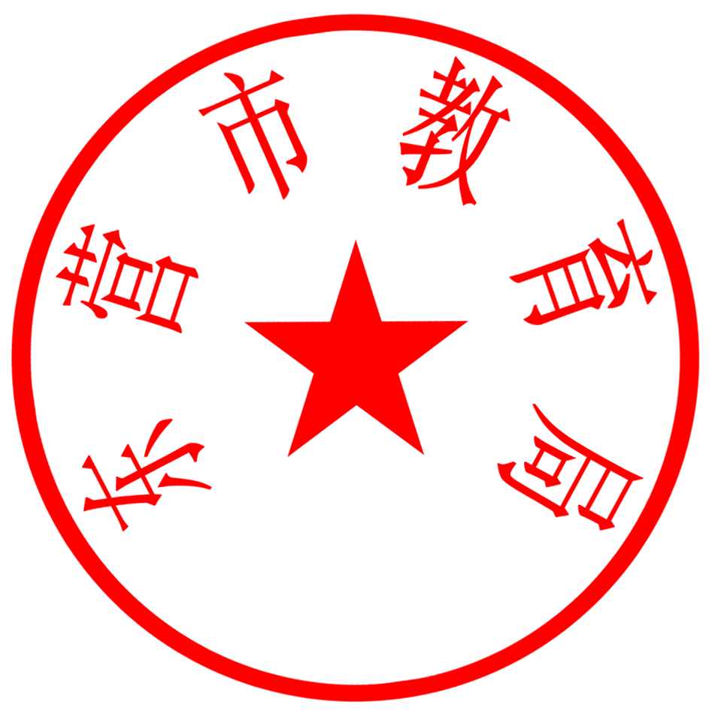

东营市教育局
2015年5月14日

附件1
首批东营市普通中小学心理健康教育特色学校名单
(共18所,排名不分先后)

学校名称 类别
东营区第一中学 九年一贯制
东营区第三中学 九年一贯制
河口区实验学校 九年一贯制
河口区第一中学 高中
广饶县第一实验小学 小学
广饶县英才学校 九年一贯制
广饶县第一中学 高中
山东省垦利实验中学 初中
山东省垦利第一中学 高中
利津县第一中学 高中
东营市胜利第一中学 完全中学
东营市胜利第三中学 完全中学
东营市胜利第四中学 初中
东营市春晖小学 小学
东营市实验中学 初中
东营市育才学校 九年一贯制
东营市第一中学 高中
东营市第二中学 高中

东营市教育局办公室 2015年5月14日印发

